

**QUALIDADE DE SOFTWARE**

Damião Filipe Pinto

Análise de Qualidade

Uberlândia-MG

2021

# RESUMO

O projeto tem como fim analisar o produto em questão, Fone de Ouvido on Ear Bluetooth, Tune 500, JBL. Para verificar se entrega o que promete nos quesitos de durabilidade de bateria, estrutura do produto, qualidade de som.

# SUMÁRIO

1. RESUMO 2

2. SUMÁRIO 3

3. INTRODUÇÃO 4

4. O PROJETO 5

4.1 Detalhes do produto ou serviço 5

4.2 Tabela de Análise 5

4.3 Relatório 6

4.4 Evidências 7

4.5 Onde encontrar 8

5. CONCLUSÃO 8

6. REFERÊNCIAS BIBLIOGRÁFICAS 8

# INTRODUÇÃO

O produto em questão tem um ótimo custo e beneficio no mercado, sendo que tem uma estrutura em plástico bem resistente e flexível, botões rígidos mais de fácil manuseio, som bem estridente no qual a empresa pode melhorar pois o objetivo de um fone é que somente o usuário escute e não os demais, e o som em altura elevada é bem perceptível de se escutar. Na parte do auto falante o material é bem delicado, da até medo de rasgar ou algo do tipo, sendo que até hoje não aconteceu algo parecido, mas precisa de testes mais intensos para verificar sobre e não ter insatisfações dos clientes. Microfone em vários testes em vídeo chamada o som para o ouvinte sai muito baixo, precisa urgente rever esse problema onde gera insatisfação imensa nos clientes em sites de pesquisas.

# O PROJETO

O produto em questão é Fone de Ouvido on Ear Bluetooth, Tune 500, JBL, analise vide tabela 4.2

## Detalhes do produto ou serviço

|  |  |
| --- | --- |
| **Nome do produto ou serviço:** | Fone de Ouvido on Ear Bluetooth, Tune 500 |
| **Fabricante:** | **JBL** |
| **Tempo de uso:** | Estes Termos de Uso (“Termos”) se aplicam ao acesso e uso dos serviços, aplicativos, produtos ou sites associados a estes Termos (coletivamente, “Serviços”), que são de propriedade e operados pela Harman International Industries, Incorporated ou suas afiliadas. Estes Termos são importantes e afetam seus direitos, portanto, leia-os com atenção. Ao acessar e usar os Serviços, você concorda em ficar vinculado por estes Termos e quaisquer termos incorporados aqui por referência, incluindo nossa Política de Privacidade, Política de Segurança, Política de Trocas e Termos de Venda. Se você não concordar com estes Termos, você não poderá acessar ou utilizar os Serviços.  Estes Termos não alteram de forma alguma os termos ou condições de qualquer outro contrato que você possa ter conosco em relação a quaisquer produtos, serviços ou outros. Se você estiver usando os Serviços em nome de qualquer pessoa física ou jurídica, você declara e garante que está autorizado a aceitar estes Termos em nome tal pessoa física ou jurídica e que tal pessoa física ou jurídica concorda em ser responsável perante nós se você ou essa pessoa violar estes Termos. |
| **Outros detalhes relevantes:** | Certos recursos dos Serviços, como determinados aplicativos móveis, serviços adicionais, promoções e ofertas, podem estar sujeitos a termos e condições adicionais ("Termos Adicionais") apresentados em conjunto com eles. Podemos apresentar Termos Adicionais para você através dos Serviços. Independentemente de como eles são apresentados a você, solicitamos que você concorde com Termos Adicionais antes de usar esses recursos dos Serviços. Salvo disposição em contrário nos Termos Adicionais, todos os Termos Adicionais são incorporados nestes Termos. Se você não concordar com os Termos Adicionais, você não terá acesso aos Serviços aos quais eles se relacionam. Estes Termos e Termos Adicionais se aplicam igualmente. Se, no entanto, qualquer Termo Adicional for inconsistente com qualquer disposição destes Termos, o Termo Adicional prevalecerá, mas apenas para o (s) serviço (s) ao (s) qual (is) os Termos Adicionais se aplicam. Todas as compras através dos Serviços ou outras transações para a venda de mercadorias formadas através dos Serviços ou como resultado de visitas feitas por você são regidas pelos nossos Termos de Venda, que são incorporados a estes Termos. |

## Tabela de Análise

|  |  |  |
| --- | --- | --- |
| **Característica** | **Sua percepção** | **Referência da evidência [caso tenha]** |
| **Usabilidade:** | Produto muito fácil de ser usado, conecta facilmente via bluetooth. Fácil de se manusear pela sua estrutura flexível. | SEM IMAGEM |
| **Matéria prima:** | Corpo em plástico resistente, difícil de ser quebrado, nos auto falantes espuma e tecido frágil. |  |
| **Performance:** | Produto nos testes feitos entregou a durabilidade de 15:30 horas de bateria, sem falhas no som, apenas notamos que o microfone não tem boa qualidade para o usuário. | SEM IMAGEM |
| **Design:** | Design moderno, em construído e matéria prima de boa qualidade pelo custo e beneficio, compacto e bem desenvolvido. |  |
| **RESISTENCIA SOBRE QUEDA** | **Em testes realizados em pequenas quedas não obteve nenhum impacto no corpo do produto e nem na funcionalidade do mesmo.** | SEM IMAGEM |

## Relatório

# Fone de Ouvido on Ear Bluetooth, Tune 500, JBL

* 4,5 horas por dia
* Somente um usuário (eu)
* Produto com ótimo custo e beneficio, entrega bem o que propõe no quesito de bateria, durabilidade, melhorias a ser realizadas é mais focada no microfone no qual nos testes notaram-se som muito baixo.

## Evidências

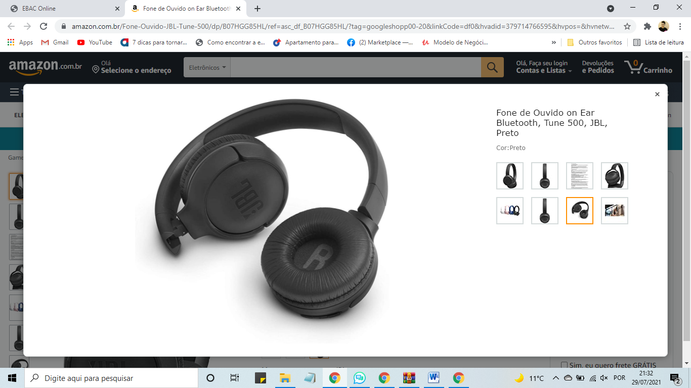

Design do produto bem flexível, material no qual foi citado como fragil.

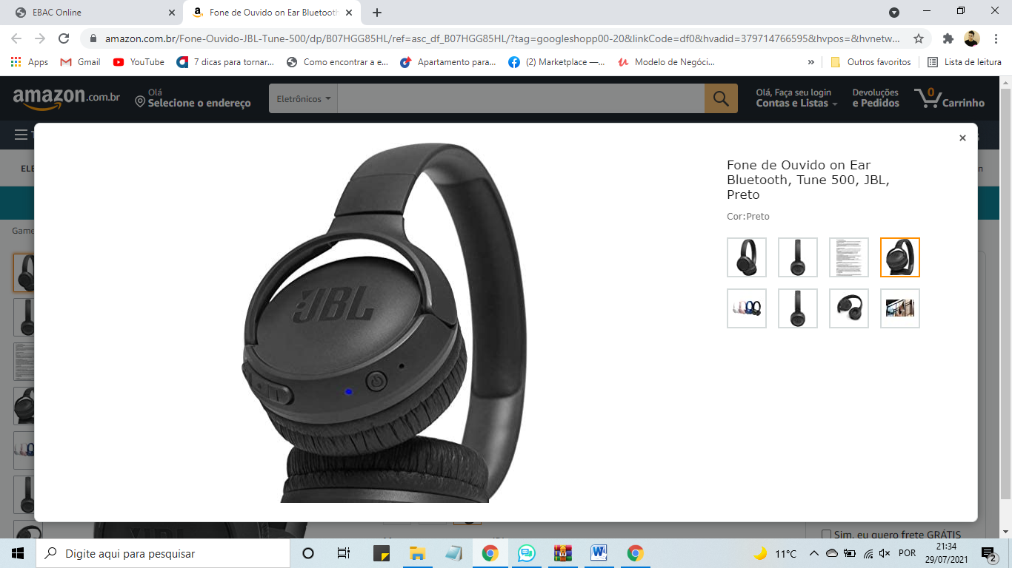

Produto flexível, qualidade da matéria prima.

## Onde encontrar

O produto é encontrado em algumas lojas físicas (revendedoras) e em sites como Casas Bahias e Amazon.

# CONCLUSÃO

Tive outra percepção além de consumidor. Pude perceber detalhes que no dia a dia não são perceptíveis. Ter um censo critico sobre as coisas e ter propostas de melhorias para o produto ou serviço.

# REFERÊNCIAS BIBLIOGRÁFICAS

https://www.amazon.com.br/Fone-Ouvido-JBL-Tune-500/dp/B07HGG85HL/ref=asc_df_B07HGG85HL/?tag=googleshopp00-20&linkCode=df0&hvadid=379714766595&hvpos=&hvnetw=g&hvrand=13748237426251192836&hvpone=&hvptwo=&hvqmt=&hvdev=c&hvdvcmdl=&hvlocint=&hvlocphy=9101256&hvtargid=pla-600117464564&psc=1